Консультация для родителей

ПОДГОТОВКА ДЕТЕЙ К ШКОЛЕ.
Обучение письму.

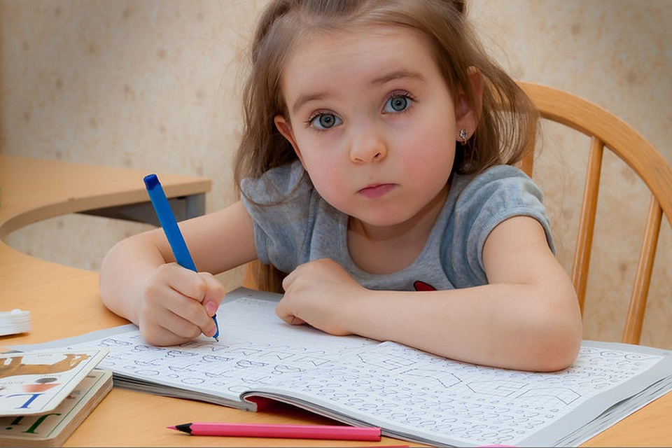

В современном мире необходимость письменной речи заменяют электронные аналоги, которые позволяют набрать любой текст, подобрав нужный формат, размер, наклон, толщину линий. Уже в младшем возрасте ребенок умеет использовать современные гаджеты. Но, не зная букв, он не сможет написать текст.
Поэтому нам рано отказываться от письма ручкой - увлекательного и крайне полезного занятия.
К сожалению, современная школа не всегда прививает ученикам этот навык. Стиль правильного письма, конечно, будет освоен ребенком, но для этой дисциплины сейчас отводится недостаточно времени. Дети очень быстро переходят к письму в широкую линейку, не сумев полностью овладеть формами и правилами красивого почерка.
Поэтому будет очень полезно заранее подготовить руку к письму, ведь это занятие не только развивает мелкую моторику руки, но и развивается внимание, улучшается память, мышление, ориентация в пространстве.
При письме мы активно задействуем кончики большого, указательного и среднего пальцев, где находятся нервные клетки, которые связаны с мозгом. Их активизация способствует развитию речи, мышления, внимания, формирует и тренирует усердие, точность, аккуратность, терпение.
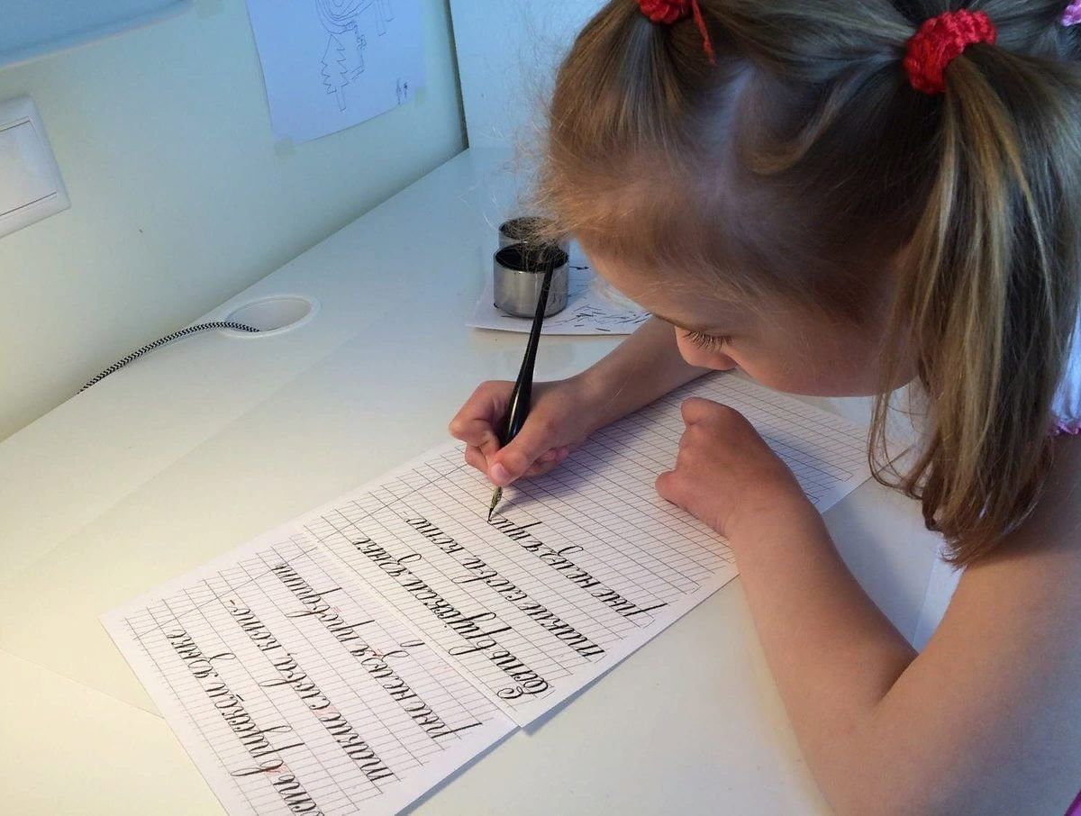
 
Поэтому можно со всем основанием говорить, что письмо влияет на здоровье. В большей степени это достигается за счет письма пером, ручка не дает такого эффективного результата.
Несколько советов перед началом занятий:
- Надо внимательно следить и контролировать посадку учащегося за рабочим столом.
- Тетрадь должна лежать на столе с наклоном влево в сторону левого края стола. Приблизительно 25 градусов. Если при таком расположении тетради писать палочки прямо, то получаются палочки с наклоном вправо.

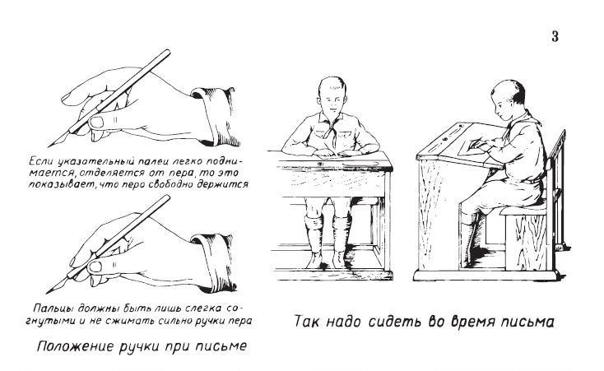
- На начальном этапе освоения навыка письма необходимо, чтобы ребенок освоил порядок написания и соединения букв, правильность написания наклона и высоты букв, положения ручки в руке.

Сегодня в магазинах и в интернете представлено огромное множество прописей для обучения письму. Кому-то нравятся старые советские Прописи, кому-то ближе современные варианты. Выбирать – Вам. И помните, что почерк - показатель не только умения и прилежания, но и проявление в некотором роде уважения к тому, кто видит и читает ваши работы.
Для этого необходимо работать над почерком. Ежедневная последовательная работа над формированием правильного и красивого почерка обязательно даст свои результаты.

Литература:
1. Основы каллиграфического письма: теория и методика: учебно-методическое пособие / авт-сост. Ю.М. Ивкина, Ж.С. Искужиева. – Оренбург: «Южный Урал», 2019. – 64с

http://elib.osu.ru/bitstream/123456789/10457/1/Ивкина%20-%20Искужиева.pdf
2. Милютина, А.А. Практикум по каллиграфии: учебно-практическое пособие / А.А. Милютина: Южно-Уральский государственный гуманитарно-педагогический университет. – [Челябинск]: Южно-Уральский научный центр РАО, 2020. – 72 с. – 500 экз. – ISBN 978-5-907284-64-7

http://elib.cspu.ru/xmlui/bitstream/handle/123456789/8574/Милютина%2C%20А.А.%20Практикум%20по%20каллиграфии.pdf?sequence=1&isAllowed=y

